Karten-Staffel (Ball über die Schnur)
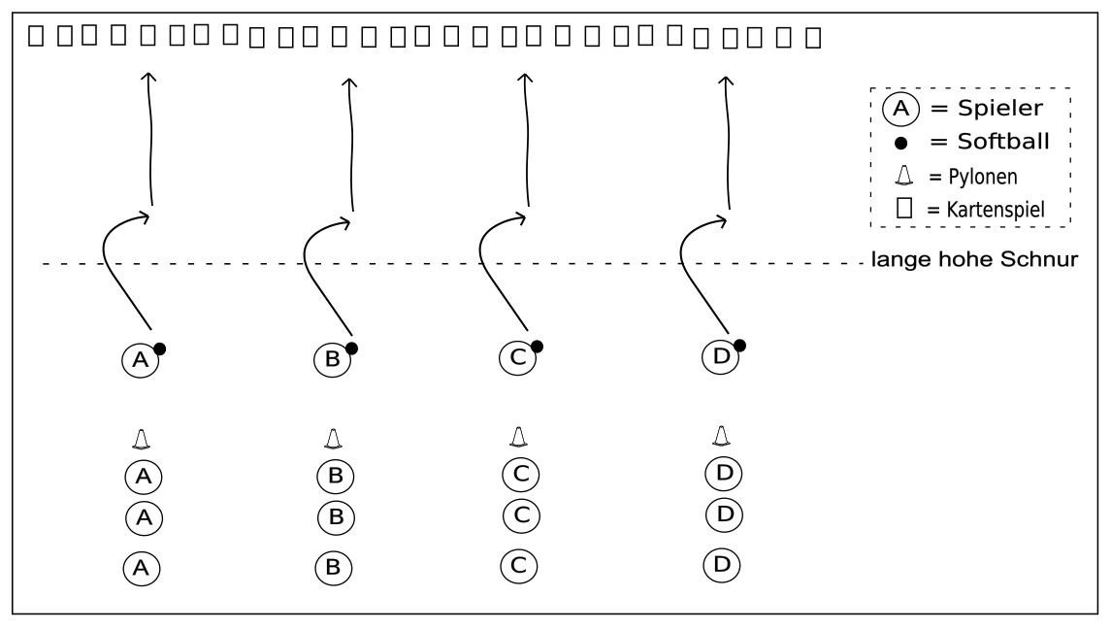
Es bilden sich 4 Teams. Diese stehen in Reihen hinter einer Startlinie. Der erste Spieler hat einen Softball in der Hand. In der Mitte der Halle ist eine lange Schnur an den Basketballkörben befestigt. Auf der anderen Hallenseite liegen umgedrehte Karten eines Kartenspiels. Team A hat die Aufgabe 10 „Herz-Karten“, Team B 10 „Karo-Karten“, Team C 10 „Peak-Karten“ und Team D 10 „Kreuz-Karten“ zu finden. Der jeweilige Erste in der Reihe läuft mit Ball in der Hand los. Dieser muss den Ball auf dem Hinweg über die Schnur werfen und direkt aus Luft wieder fangen. Dafür hat er 3 Versuche. Schafft er es nicht, muss er sich wieder hinten anstellen. Schafft er es, läuft er weiter zu den Karten. Er darf eine Karte umdrehen und schauen, ob es eine Karte ist, die zu seinem Team passt. Falls es eine andere Karte ist, lässt er sie falsch herum liegen. Falls die Karte zu seinem Team passt, nimmt er sie mit zu seinem Team. Sieger ist das Team, welches zuerst 10 Karten des eigenen Teams hat (Herz, Karo, Peak oder Kreuz).

